Конспект НООД
в подготовительной группес использованием ИКТ
«В гостях у ненцев »

Подготовила:
Кожаева А.И.

г.Саров
Цель: дать знания о своеобразии жизни народов Севера: природа, жилища, одежда, труд.
Задачи:
1.Расширять знания о родном крае, о разнообразии его природного мира.
2.Воспитывать чувство уважения к жизни, традициям и обычаям других народов
3. Развивать способность анализировать, делать выводы, устанавливать простейшие причинно-следственные связи;
4. Освоение действия использования модели взаимосвязи растений и животных с условиями жизни в природной зоне.
Материалы: картинки «Костюмы народов мира» , кукла в народном костюме е ненцов, бубен, изделия из меха расшитые бисером, презентация «Народы севера»

Ход занятия:
Угадайте кто сегодня пришел к нам в гости?
Игра «Линейная да-нет-ка» (ТРИЗ технология)

Это ненцы - коренной житель тундры. Ребята давайте посмотрим на нашу гостью, почему она так тепло одета?

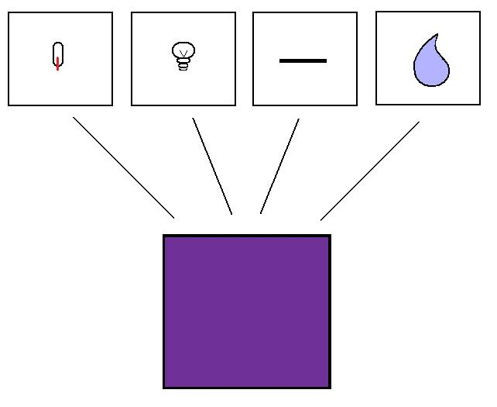

Воспитатель:
- Вам одежду родители, где покупают? (ответы детей)
Воспитатель:
- А в тундре же нет магазинов, где же они ее берут?
Воспитатель:
- Женщины сами шьют одежду из оленьей шкуры.
- Рассмотрите внимательнее эту одежду. Из чего она сшита? (Из меха) Да, это меховая одежда, но называется она не шуба, а малица. Малица шьется из оленьего меха, мехом внутрь. В них на Севере зимой и ходят, и работают.
- На ногах у детей обувь тоже из оленьего меха, а на головах шапки или капюшоны тоже из меха оленя. Вот видите, ребята, олень не только кормит но и одевает северян.
- Народы Севера очень талантливы. Они делают очень красивые изделия из меха. В долгую полярную ночь женщины расшивают одежду из оленьего меха, рукавицы, делают игрушки и другие изделия из меха.
Вам понравилась одежда коренных жителей? Носили вы бы такую одежду? тветы детей)
Воспитатель:
- Одежду мы с вами рассмотрели, а какую же обувь носят на ногах ненцы? Вы что, на ногах носите? (ответы детей)
- А ненцам обувью служат высокие меховые сапоги.
В Тундре нет городов, заводов, фабрик. Чем же там занимаются местные жители? Где они работают?
Давайте посмотрим (слайд № 1-5)
Физминутка.
Игра «Полярная сова и Евражки».
Кто такие Евражки? (ответы детей)
Под тихие, ритмичные, удары небольшого бубна, евражки бегают по группе, на громкий удар бубна евражки становятся столбиком и не шевелятся. Полярная сова облетает евражек и того, кто пошевелится или стоит не столбиком, уводит с собой. Громкие удары не должны звучать длительное время, дети должны быстро реагировать на смену ударов. После игры, дети садятся на свои места.
Так чем же занимаются местные жители?
Основной вид деятельности –оленеводство. Когда стада съедают всю растительность на одном месте ненцы собирают свои дома и переезжают на новое место.
Дома в которых они живут называют чумом.
Из чего же состоит чум? Ребята может кто-то знает?
- Чум состоит из множества шестов, связанных между собой, которые ставятся по кругу, а сверху покрываются шкурами. (слайд № 6)
В зависимости от времени года чум бывает летний и зимний. Зимний чум покрывают оленьей шкурой, а летний брезентом (плотной тканью, которая не пропускает дождь и ветер). (слайд № 7)
Воспитатель:
- Интересно, а на чем же ненцы готовят себе еду? Дома ваши мамы, на чем готовят еду? (выслушиваются ответы детей).
А в тундре газа нет и электричества нет. В центре чума раньше разжигали костер, а сейчас растапливают железную печь. Посмотрите, какая печь. (слайд № 8)
Восптатель:
- Посмотрите, а посуда у ненцев такая же, как у нас (стеклянная или фарфоровая). Ответы детей.
Воспитатель:
- Почему?
Дети:
- Ненцы часто переезжают с одного места на другое, и посуда может разбиться.
Воспитатель:
- А вы знаете, что означает слово «Стойбище»?
(если затрудняются, воспитатель дает объяснение слову стойбище)
Воспитатель:
- Коренные жители, которые проживают в тундре по несколько семей - это и называют стойбище. (слайд № 9-10)
У народов севера есть характерные внешние особенности. Давайте сравним нашу гостью с нами и составим таблицу.
 |  |   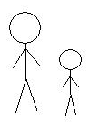 |  | 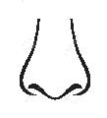 |  |  | 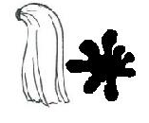
 |  |  |  |  |    |  | 
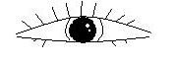   |  |  |  | 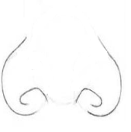 |  |  | 
Таблица 1. «Внешние особенности»

Вывод: Внешний вид меняется от условий жизни

